
SUPERlNTENDENC1A DEL SISTEMA FINANCIERO

FECHA: 03/02/2023
Versión pública según Art. 30 LAIP.

Por supresión de información confidencial. Art. 24 Lit. c. LAIP.

SSF 2023
ORDEN DE COMPRA No. 31

PROVEEDOR: SSA SISTEMAS EL SALVADOR, S.A. DE C.V.
NIT: xxxxxxxxxxxxxxxx
UNIDAD SOLICITANTE: TECNOLOGÍA DE LA INFORMACIÓN
ADMINISTRADOR O.C.: TANIA SOLORZANO
FAVOR SUMINISTRAR LO SIGUIENTE:

BIEN

(1596)

REQUERIMIENTO No. 43/2023
ANALISTA: MICHELLE BELLOSO
SERVICIO X

CANTIDAD | CODIGO | DESCRIPCION COSTO | UNITARIO | COSTO TOTAL
1 | 410514 | LICENCIA Y PROGRAMAS INFORMATICOS | 1,691.6100 | 1,691.61
 |  | CONTRATACIÓN DE SERVICIO DE SOPORTE TÉCNICO PARA LICENCIAS ORACLE LINUX SEGÚN TÉRMINOS DE
 |  | REFERENCIA ANEXOS.
1 | 410514 | LICENCIA Y PROGRAMAS INFORMATICOS | 0.0000 | 0.00
 |  | TIEMPO DE ENTREGA: 5 DÍAS HÁBILES DESPUÉS DE NOTIFICADA LA ORDEN DE COMPRA.
 |  | VIGENCIA: HASTA ENERO 2024.

SON: UN MIL SEISCIENTOS NOVENTA Y UN US DÓLARES 61/100
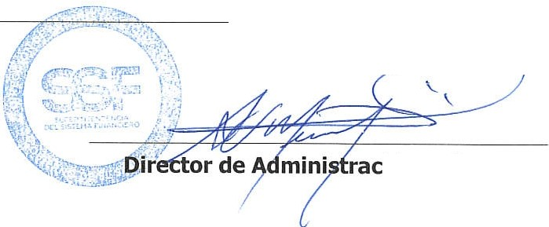
TOTAL:
1,691.61
ORIGINAL
ión y Finanzas

